**厦门大学**

**物资采购文件**

**项目：厦门大学翔安校区图书馆**

**仿古钢木书架一批**

**编号：XDWZCG2022-A-003**

**厦门大学物资管理科**

2022年4月24日

**第一章 采购邀请**

受学校采购领导小组的委托，我单位以比价方式进行以下项目的采购，欢迎具备相应资格条件的供应商参加报价。

1. 项目编号：XDWZCG2022-A-003
2. 项目名称：厦门大学翔安校区图书馆仿古钢木书架一批
3. 供货地点： 厦门大学翔安校区
4. 报价文件递交截止：2022年4月29日上午09:00
5. 报价文件递交要求：供应商必须在截止时间内递交报价文件，逾期视为放弃参与机会。报价文件通过邮寄方式（需采用EMS或顺丰）递交，必须在密封外层注上“报价文件”字样，如超过时限寄达或未按指定快递公司邮寄，我方将拒收并退件，视为放弃参与报价。

邮寄地址：厦门市思明南路422号厦门大学嘉庚三号楼711物资科

收件人：张老师 电话：0592-2181873

1. 本项目将根据报价人的价格、方案及服务等进行评定
2. 本批采购的咨询联系人：

用户： 谢老师 13599916934

物资科：张老师 0592-2181873

邮箱：[ytzhang@xmu.edu.cn](mailto:ytzhang@xmu.edu.cn)

厦门大学资产与后勤事务管理处

2022年4月24日

**第二章 采购项目说明及要求**

# 概述

1. **货物要求一览表**

|  |  |  |  |  |
| --- | --- | --- | --- | --- |
| 序号 | 项目名称 | 规格 | 数量 | 备注 |
| 1 | 仿古式书架 | W4500xD450xH2100，  5列，6层 | 25 |  |
| 2 | 仿古式书架 | W5400xD450xH2100，  6列，6层 | 7 |  |

主要技术规格及性能指标要求

（1）**立柱：**采用1.5mm优质冷轧钢板,六翻边下冲折**一体成型工艺**，立柱成型尺寸42x39mm，四面封闭式结构，**不能焊接，成封闭要求一体成型**，四角R6mm圆弧角设计。立柱正面、两侧面排孔位置各压一根筋，圆筋尺寸为5x3mm，排孔均匀冲裁，孔中心距54mm，允许尺寸公差±1mm。封闭式圆弧压筋立柱设计人性，承重能力强，钢性足，外形美观。（详见附件）。

**★需提供立柱抽样检验报告，立柱符合GB/T700-2006、GB/T3325-2017、GB/T35607-2017、QB/T3827-1999、QB/3832-1999 标准；抽样内容包括化学成份 C≤0.12、Si≤0.30、Mn≤0.50、P≤0.035、S≤0.040；力学性能：屈服强度≥195n/mm2 抗拉强度 315-430； 断后伸长率≥33%； 耐腐蚀≥950 小时；冲击高度 500mm；硬度：3h；附着力 0 级。提供CMA及CNAS认证的专业检测机构出具的检验报告,加盖投标人公章；能通过检测报告上的二维码或检测机构网址查询，并且查询内容与检测报告内容一致。**

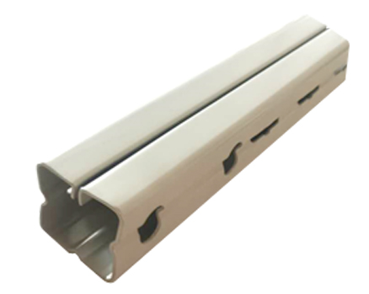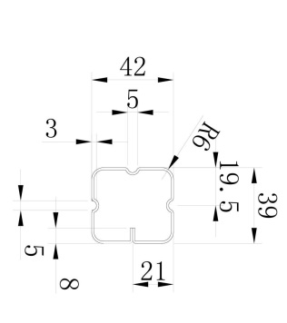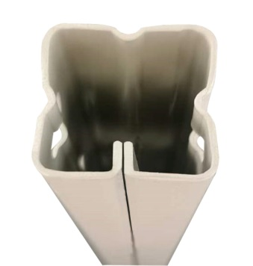

(2)**搁板：**采用1.0mm优质冷轧钢板。**搁板防惯性滑落设计，九折弯一体成形工艺**，两侧形成15mm宽封闭式矩形口。搁板正面压制两组圆筋，每组压筋数**≥**3条，主筋尺寸5*2.5mm，辅筋尺寸3.6*1.8mm，两侧各压制两根加强筋，筋尺寸3*1.5mm（允许尺寸公差±1mm）。**搁板内侧厚度23mm，外侧面厚度27mm**（允许尺寸公差±1mm）。

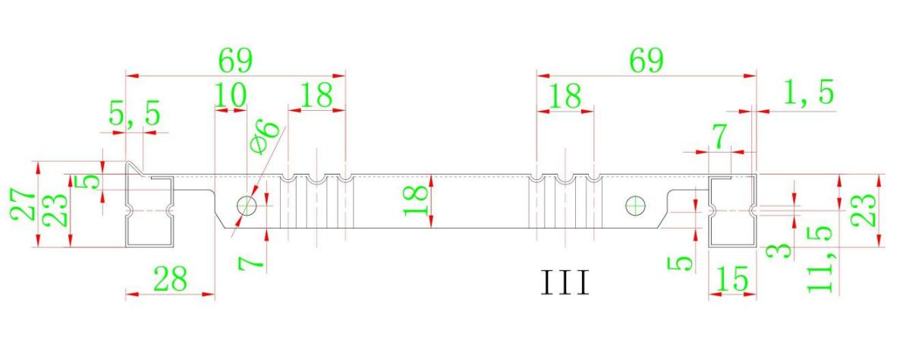

**★需提供搁板抽样检验报告，搁板符合GB/T700-2006、GB/T3325-2017、GB/T35607-2017、QB/T3827-1999 、QB/3832-1999 标准；抽样内容包括化学成份 C≤0.12、Si≤0.30、Mn≤0.50、P≤ 0.035、S≤0.040 ；力学性能：屈服强度≥195n/mm2 抗拉强度 315-430；断后伸长率 ≥33%；耐腐蚀≥950 小时；冲击高度 500mm；硬度：3h；附着力 0 级。提供CMA及CNAS认证的专业检测机构出具的检验报告,加盖投标人公章；能通过检测报告上的二维码或检测机构网址查询，并且查询内容与检测报告内容一致。**

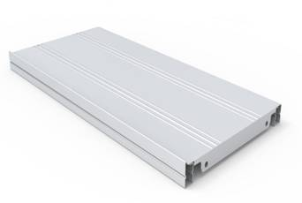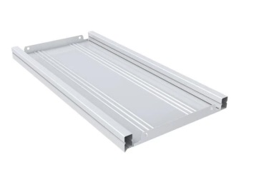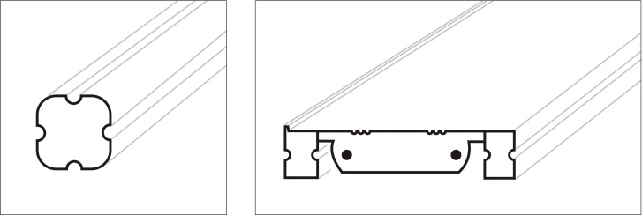

(3)**挂板**：采用1.0mm优质冷轧钢板，采用模具一体冲压成型，中间腰形拉伸翻边模成形两个台阶加强孔，孔上下位置设有四根圆筋，挂板上下端直角折弯，并冲有四个凸槽，使搁板嵌置于弯边凸肩上，组装后平整、牢固。承重性好，外观新颖，可防止搁板前后窜动，通用性互换性好。表面再采用酸洗磷化后进行喷塑处理，外形美观，色泽鲜亮，使基本材质不会腐蚀，经久耐用。

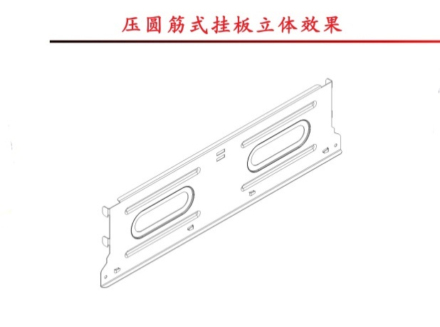

（4）**豪华挡板**：采用**≥**1.0mm优质冷轧钢板一体成型而成，置于两边搁板之间，基面与搁板平齐，高出搁板8厘米。

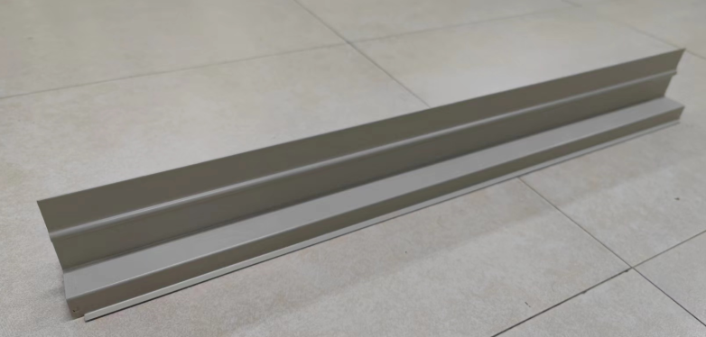

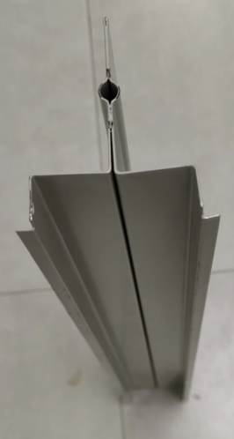 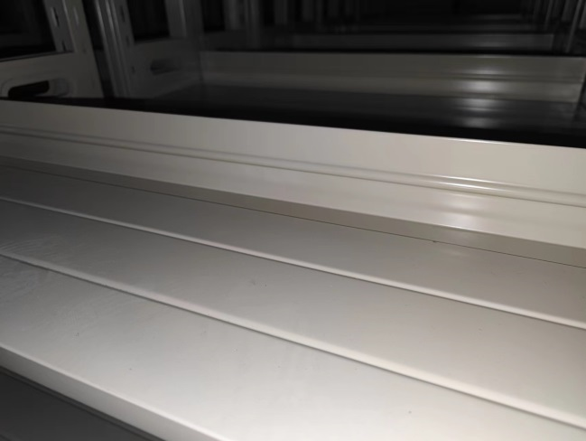

（5）**侧板**：采用橡胶木指接板。侧护板厚18mm延伸至钢架包柱，顶眉板采用30mm×40mm方料，顶眉板，底眉板厚度15mm。橡胶木指接板须不变形、不开裂、无虫孔、无死结、无气味。

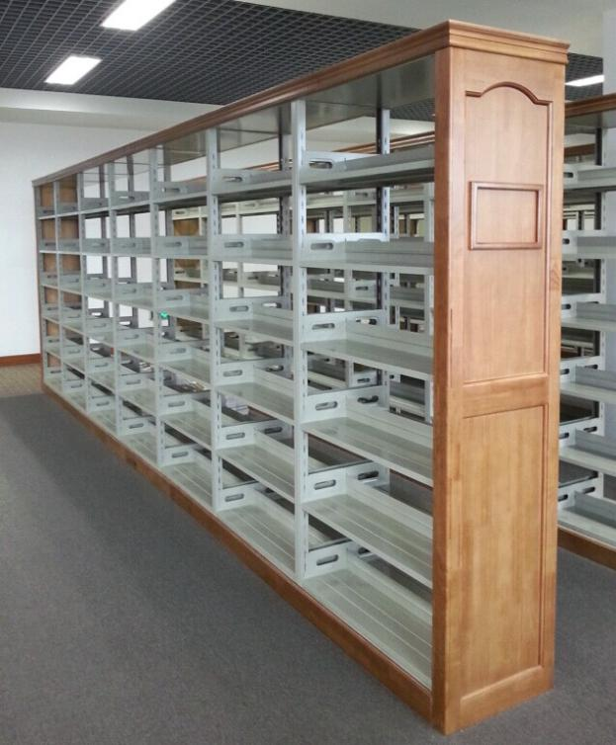

1. **报价要求：**

1.本次采购的报价文件需正本1份、副本2份，需加盖公章后密封提交。

2.投标供应商在报价文件中必须详细实施方案等内容指标。

3.售后服务要求：报价人根据参数要求自拟。

4.报价要求

总报价为本次采购货物安装调试完毕，经用户验收小组验收合格并交付使用所有可能发生的费用，包括货物制造、运输、采购保管、产品检验检测、安装调试、施工配合费、税收以及售后服务等费用。

5.付款条件：合同签订后，用户验收小组验收合格交付使用的十五个工作日内付100%货款。

6.报价文件必须包含报价一览表、投标货物说明一览表、实施方案、人员组成、售后服务承诺及本采购文件要求的其他主要内容，以上材料须加盖投标人公章。

7. 报价人必须提供营业执照有效复印件以及企业法定代表人对报价代表的授权书原件。

★8.本项目需提供立柱和搁板小样各1个，随报价文件递交。

1. **定标原则：**

未实质性响应本文件中带★号的条款要求的将被视为无效报价。

本次采购不保证最低价中标。依照以下标准进行评议：报价；报价产品材质、款式、整体设计和环保性；报价企业实力，主要评审因素有：企业运行情况、类似业绩；售后服务：主要评审因素有：报价文件是否满足采购文件的售后服务要求、售后服务保证体系，报价人的售后服务队伍及其口碑。

**第三章 报价文件编写**

**格式1 报价书**

致： 厦门大学物资管理科

根据贵方为 采购项目及服务的询价邀请，报价代表 （全名、职务），经正式授权并代表报价人 （报价人名称）按采购书规定提交报价文件正本1份和副本2份。

据此函，报价人同意遵守如下条款：

1、报价人将按采购文件规定履行合同责任和义务。

2、报价人已详细审查全部采购文件，包括修改文件（如有的话）以及全部参考资料和相关附件。我们完全理解并同意放弃对这方面有不明及误解的权利。

3、报价自文件提交之日起有效期为30个日历日。

4、报价人同意提供按照采购人可能要求的与采购有关的一切数据或资料，完全理解采购人不一定要接受最低价的报价或收到的任何报价。

5、与报价有关的一切正式往来通讯，请寄：

地址： 邮编：

电话： 传真：

投标代表姓名，职务

投标人全称（加盖公章）

日期 ： 年 月 日

**格式2 报价一览表**

投标人全称（加盖公章）

报价项目：

|  |  |  |  |  |  |  |
| --- | --- | --- | --- | --- | --- | --- |
| 合同包 | 货物名称 | 型号规格  制造商 | 数量 | 单价 | 合价 | 质保 |
|  |  |  |  |  |  |  |
|  |  |  |  |  |  |  |
|  |  |  |  |  |  |  |
|  |  |  |  |  |  |  |
|  |  |  |  |  |  |  |
|  |  |  |  |  |  |  |
|  |  |  |  |  |  |  |
| 合计： | | | | | | |

投标代表签字 职务

时 间：

**格式3 规格、技术参数偏离表**

报价人全称（加盖公章）

合同包：

|  |  |  |  |  |  |  |
| --- | --- | --- | --- | --- | --- | --- |
| 招标要求 | | | | 报价响应 | | |
| 合同包/品目号 | 货物名称 | 规格条目号 | 招标文件要求 | 报价响应情况 | 报价响应对应的页码 | 偏离说明 |
|  |  |  |  |  |  |  |
|  |  |  |  |  |  |  |

注：1、报价人提交的报价文件中应将报价货物或服务项目按采购要求的技术、商务、服务等要求逐条列明，说明报价响应情况。

2、报价人应保证报价响应情况的正确性、真实性，报价人存在弄虚作假行 为的，将依法承担相应的法律责任。

报价代表签字：

日 期：

**格式4 法定代表人授权书（原件）**

兹有 （单位名称）的法定代表人 （姓名）授权 （被授权人姓名）为厦门大学 物资采购的采购代理人，以本公司名义处理一切与之有关的事宜。

本授权书仅对该项目有效，特此声明。

法定代表人签字：

被授权人签字：　　　　　　　　　　　职务：

投标单位详细地址：

邮政编码： E-mail:

联系电话／传真号码：

　　　　　　　　　　　　　　　投标人全称（加盖公章）：

　　　　　　　　　　　　　　　　 　年　　月

**格式5 售后服务承诺**

致：厦门大学物资管理科

　　根据贵方为　　　　　　　　　　采购项目的采购邀请，我司对该项目做出如下售后服务承诺：

（内容根据采购文件要求自拟）

　　　　　　　　　　　　　投标人全称（加盖公章）：

　　　　　　　　　　　　　　　　年　　月　　日